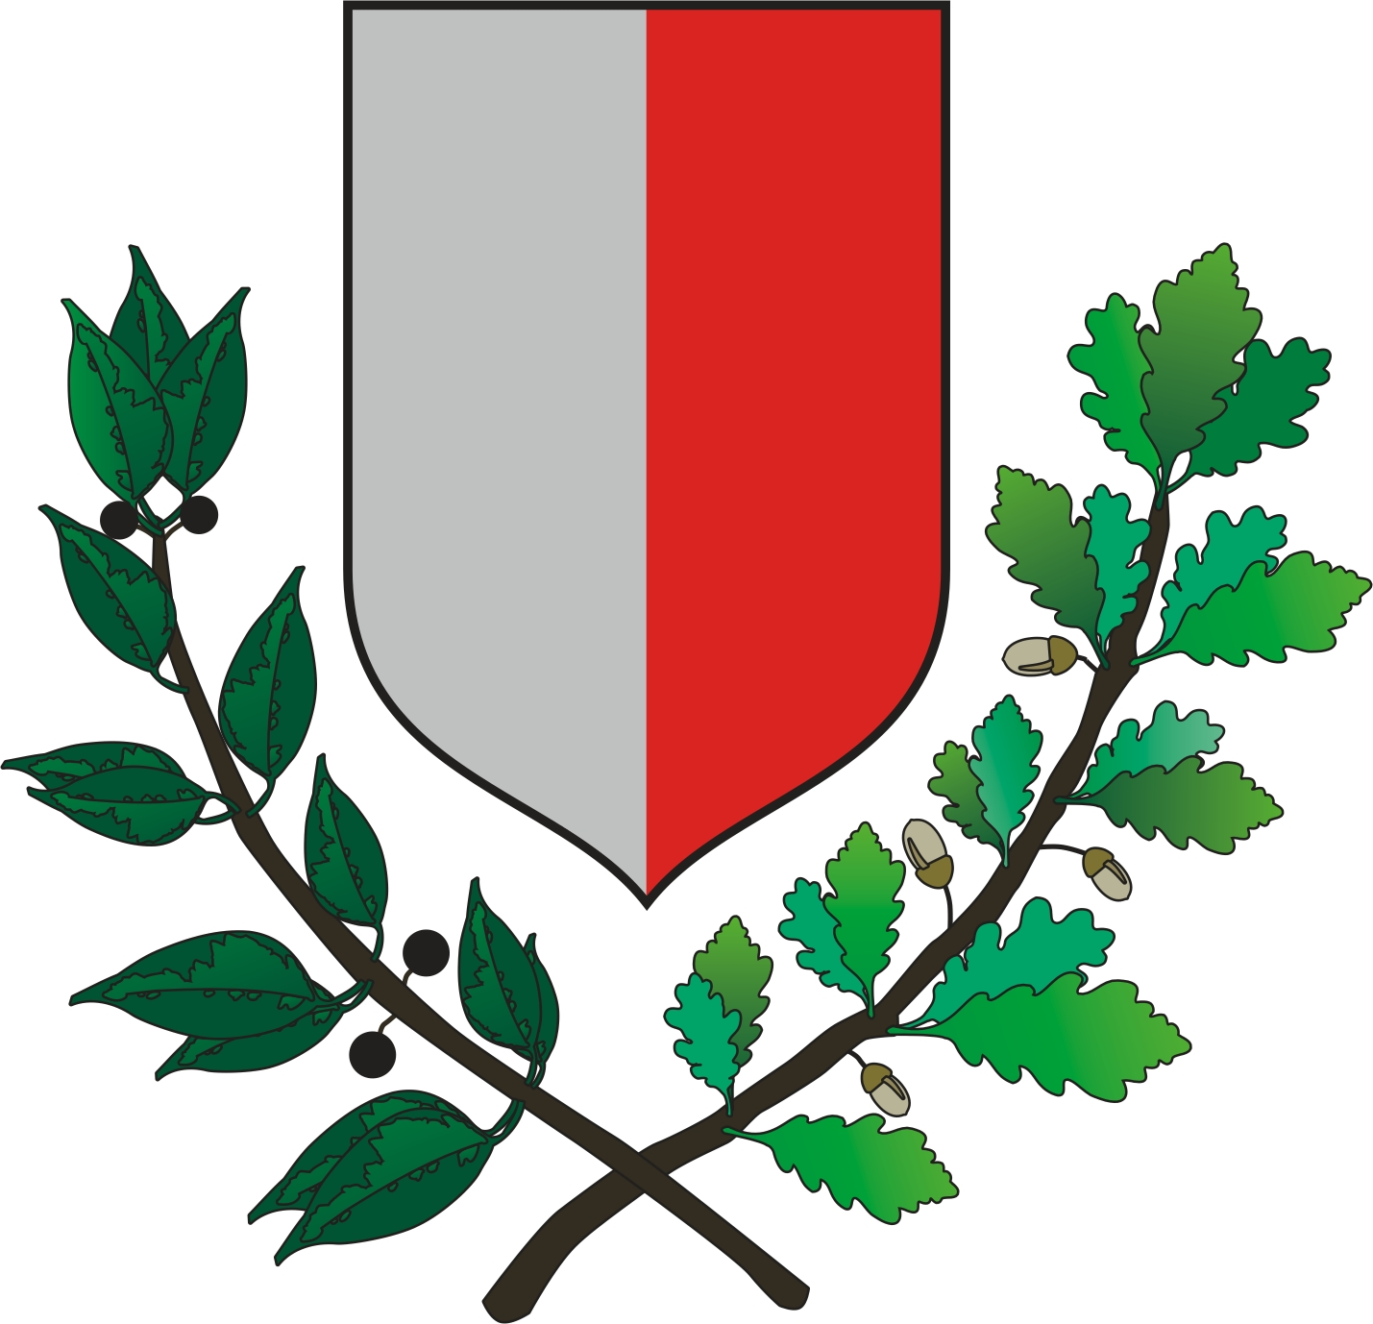


Grad Poreč – Parenzo sufinancira ugradnju obnovljivih izvora energije i mjere energetske učinkovitosti u obiteljskim kućama

Prijava na dva Javna poziva Fonda za zaštitu okoliša i energetsku učinkovitost krajem mjeseca ožujka od strane Grada Poreča bila je uspješna, te je na taj način Grad Poreč svojim građanima osigurao priliku prijaviti se na dva javna natječaja putem kojih će moći ostvariti pravo na sredstva za sufinanciranje ugradnje obnovljivih izvora energije u svoje obiteljske kuće, te sredstva za sufinanciranje mjera energetske učinkovitosti u svojim obiteljskim kućama.

Radi se, konkretno, o dva programa sufinanciranja.


Programom pod nazivom ''Obnovljivi izvori energije u obiteljskim kućama grada Poreča – Parenzo'' sufinancirat će se ugradnja sustava za korištenje obnovljivih izvora energije, kao što su: sunčani kolektori za pripremu potrošne tople vode, kotlovi na drvnu sječku i pelete, fotonaponski sustavi za proizvodnju električne energije, dizalice topline za proizvodnju potrošne tople vode, grijanje i hlađenje.

Zajedničkim sufinanciranjem, koje će Grad Poreč – Parenzo provoditi u suradnji s Fondom za zaštitu okoliša i energetsku učinkovitost, građani će moći ostvariti pravo na sufinanciranje 50% prihvatljivih troškova do maksimalnog iznosa od 15.000,00 kn po ugrađenom sustavu. Ostatak vrijednosti investicije snosit će građani svojim vlastitim sredstvima.

Za provedbu programa ''Obnovljivi izvori energije u obiteljskim kućama grada Poreča – Parenzo'', Grad Poreč je prijavom na javni poziv Fonda osigurao ukupna sredstva u iznosu od 500.000,00 kn i to na način da u ukupnom iznosu Fond sudjeluje s 40% odnosno 400.00,00 kn, dok se preostalih 10%, odnosno 100.000,00 kn osigurava kroz sredstva Grada Poreča – Parenzo.

Uzimajući u obzir i sredstva koja će sami građani uložiti u ugradnju navedenih sustava, procjenjuje se da će ukupan iznos uloženih sredstava u sustave za korištenje obnovljivih izvora energije u obiteljskim kućama na području grada Poreča nadmašiti milijun kuna.
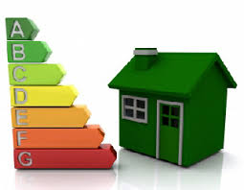
Programom pod nazivom ''Energetska učinkovitost u obiteljskim kućama grada Poreča – Parenzo'' sufinancirat će se provedba sljedećih mjera povećanja energetske učinkovitosti, kao što su: zamjena postojeće ugradnjom nove vanjske stolarije, povećanje toplinske zaštite ovojnice obiteljske kuće, povećanje energetske učinkovitosti sustava grijanja ugradnjom plinskih kondenzacijskih kotlova, povećanje energetske učinkovitosti sustava prozračivanja ugradnjom uređaja za povrat topline otpadnog zraka (rekuperatora), te izrada energetskog pregleda i energetskog certifikata obiteljske kuće nakon provedbe gore navedenih mjera.

Zajedničkim sufinanciranjem, koje će Grad Poreč – Parenzo provoditi u suradnji s Fondom za zaštitu okoliša i energetsku učinkovitost, građani će moći ostvariti pravo na sufinanciranje 50% prihvatljivih troškova do maksimalnog iznosa od 37.500,00 kn po ugrađenom sustavu. Ostatak vrijednosti investicije snosit će građani svojim vlastitim sredstvima.

Za provedbu programa ''Energetska učinkovitost u obiteljskim kućama grada Poreča – Parenzo'', Grad Poreč je prijavom na javni poziv Fonda osigurao ukupna sredstva u iznosu od 750.000,00 kn i to na način da u ukupnom iznosu Fond sudjeluje s 40% odnosno 600.00,00 kn, dok se preostalih 10%, odnosno 150.000,00 kn osigurava kroz sredstva Grada Poreča – Parenzo.

Uzimajući u obzir i sredstva koja će sami građani uložiti u ugradnju navedenih sustava, procjenjuje se da će ukupan iznos uloženih sredstava u sustave za korištenje obnovljivih izvora energije u obiteljskim kućama na području grada Poreča nadmašiti milijun i pol kuna.

Grad Poreč je na ovaj način svojim građanima priskrbio ukupno 1.250.000,00 kn bespovratnih financijskih sredstava, dok se ukupna vrijednost programa procjenjuje minimalno na iznos od 2.500.000,00 kn.
Prvi natječaj pod nazivom ''Obnovljivi izvori energije u obiteljskim kućama grada Poreča – Parenzo'' na službenim stranicama Grada Poreča – Parenzo bit će objavljen već u idućih nekoliko dana, dok se objava natječaja ''Energetska učinkovitost u obiteljskim kućama grada Poreča – Parenzo'' očekuje krajem mjeseca lipnja.

Odlučnost i inicijativa koje je Grad Poreč-Parenzo pokazao ovim korakom, samo su logičan slijed dugogodišnjega nastojanja promicanja principa održivog razvoja, čija će uspješna realizacija rezultirati višestrukom koristi za, prvenstveno, građane Grada Poreča-Parenzo, povećati im kvalitetu života podižući svijest o važnosti korištenja obnovljivih izvora energije u vlastitom domu, potaknuti investicije u obnovljive izvore energije, smanjiti emisiju štetnih, stakleničkih plinova i potrošnju fosilnih goriva, povećati gospodarske aktivnosti, te omogućiti preobrazbu urbanih gradskih četvrti u ekološki održive.

